親愛的面試者 您好:

首先，感謝您接受本公司邀請至廠面試，面試當日請記得攜帶以下清單物品：
1.個人證件一張入廠換證。
2.攜帶由人事提供予您的公司制式履歷表乙份。
3.原子筆乙支。

本公司地理位置請參考下圖所示：
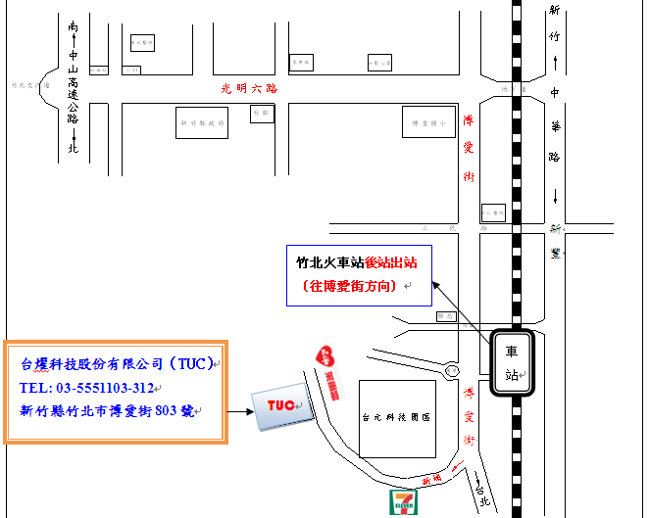

交流道解說：自中山高竹北交流道下，延光明六路直走，遇博愛街右轉，沿博愛街往台元科技園區方向直走即可到達。
火車站解說：竹北火車站後站之街道即是博愛街，遇博愛街左轉後直走，沿博愛街往台元科技園區方向直走即可到達（步行時間約15-20分鐘）。
高鐵站解說： 請於高鐵新竹站下車➀搭乘接駁車至「竹北火車站」後步行至本公司 ➁搭乘計程車（高鐵站距離本公司約6公里，車資約200-220元）。

若有任何問題請撥打 03-5551103 由專人為您服務，謝謝！
人事組 敬啟

